Памятка
Закаляемся по правилам
Главное - не злоупотреблять и иметь представление о разнице между прохладным душем и обтираниями, действительно стимулирующими детский иммунитет и купанием ребёнка в ледяной воде, что не приведёт к какому- либо результату.
Нужно соблюдать постоянство и постепенно увеличивать интенсивность выполняемых процедур.
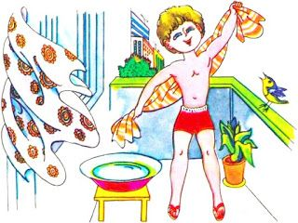

Первая нагрузка не должна быть слабой, ведь тогда она не эффективна, и не должна быть чрезмерно сильной, с какой ребёнок не справится. Это может привести к болезни.
Закаляйте ребёнка, когда у него хорошее настроение.
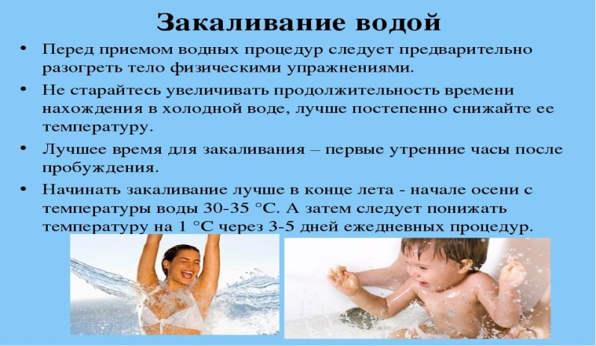

Не приступайте к закаливанию, если ребёнок голоден или только поел.
Не пытайтесь навязать ему запланированную процедуру, если ребёнок хочет заниматься чем- то другим.
Во время закаливания по правилам обязательно проверяйте состояние кожи ребёнка: проводите процедуры лишь в том случае, если нос, ручки и ножки тёплые.
Чаще проветривайте помещение. Пусть нехороший воздух сменит здоровая прохлада. Только не в коем случае не допускайте появления сквозняков.
Опасен кондиционер в комнате и в машине, если он поддерживает температуру намного ниже той, что на улице.
Не позволяйте принимать ребёнку солнечные ванны после купания или еды, следите, чтобы малыш употреблял достаточное количество жидкости.

